Visión, Objetivo y Roadmap
StockIN — App móvil de control de inventario para micro emprendimientos
Integrantes | Juan Godoy y Felipe Valenzuela
Docente | Cindy Betzabe
Asignatura | Portafolio de Título
Fecha | 16-10-2026
Versión | 1.1 — corregida según la retroalimentación de la docente

Visión, Objetivo y Roadmap

StockIN · 16-10-2026

Product Vision
Para micro emprendedores formales que venden en malls, eventos y ferias de anime, que necesitan controlar su stock y conocer sus ganancias reales, StockIN es una app móvil de control de inventario y ventas que funciona sin conexión, avisa cuando un producto se agota y muestra dónde y qué conviene vender. A diferencia del cuaderno o de una planilla genérica, está pensada para vendedores itinerantes.
¿Para quién es? | Micro emprendedores formales que venden en ferias, stands de mall y eventos, sin acceso a sistemas de gestión.
¿Qué problema resuelve? | La falta de control simple del inventario, que se traduce en quiebres de stock, pérdida de ventas y ganancias calculadas “al ojo”.
¿Qué solución propone? | Una app móvil que centraliza inventario, ventas, alertas de stock bajo, mapa de ubicación, lugar de cada venta e historial de ventas.
¿Qué valor entrega? | Visibilidad real de ganancias y stock, y datos para decidir dónde y qué vender.
¿Qué la diferencia? | Combina control de inventario con geolocalización e historial por lugar, y opera sin conexión; está pensada para venta itinerante, no para tiendas fijas.

Product Goal
Objetivo del producto: entregar, al cierre de la Etapa 6 (semana 10), una versión funcional de StockIN que permita a un micro emprendedor registrar su inventario, visualizar sus ventas en un dashboard y recibir alertas de stock bajo, validada con al menos 3 micro emprendedores reales.

Meta | Indicador | Etapa de verificación
Funcionalidades completas | 100 % de los requisitos funcionales de prioridad alta implementados | Etapa 6
Rapidez de uso | Registro de una venta en menos de 15 segundos desde la pantalla de inicio | Etapa 6
Validación con usuarios | Validación positiva de al menos 3 micro emprendedores reales | Etapas 5 y 6

Product Roadmap
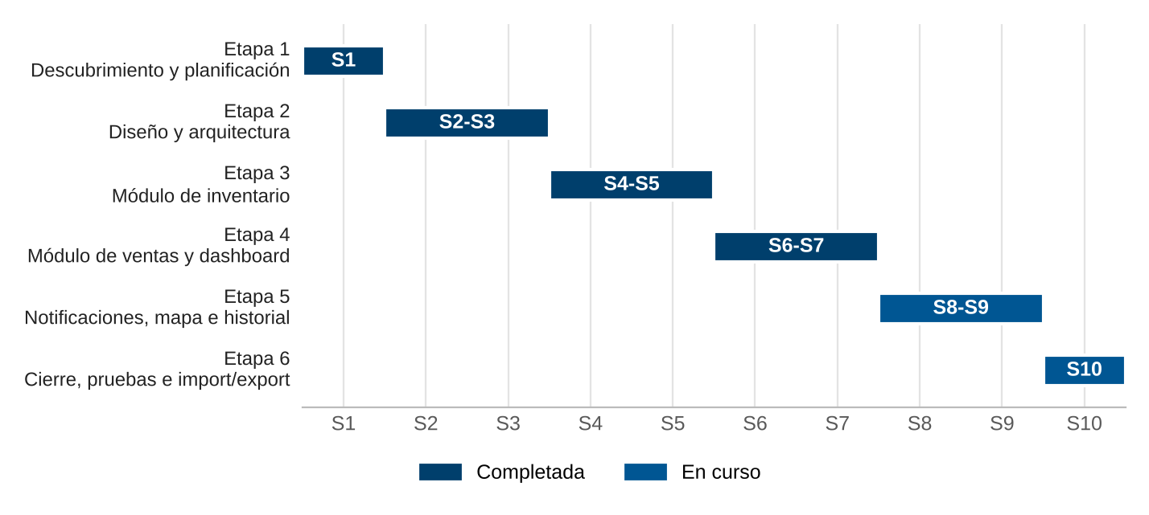

Entregables por etapa
Etapa y semanas | Entregable principal | Estado
Etapa 1 · S1 | Encuesta a usuarios, análisis de resultados y backlog inicial | Completada
Etapa 2 · S2-S3 | Wireframes y mockups, modelo de datos y arquitectura Flet + SQLite | Completada
Etapa 3 · S4-S5 | Módulo de inventario: productos, categorías, cuentas y pruebas unitarias | Completada; 2 requisitos por verificar (RF-21 y RF-24)
Etapa 4 · S6-S7 | Registro de ventas, actualización de stock y dashboard con gráficos | Completada
Etapa 5 · S8-S9 | Alertas de stock bajo, integración con Google Maps e historial de ventas | En curso: alertas completadas; mapa en revisión; historial en progreso
Etapa 6 · S10 | Importación y exportación a Excel, respaldo, pruebas integrales y presentación | En curso: importación y exportación a Excel iniciada; el resto, planificado
Estado al 16-10-2026, según el tablero del proyecto. Las Etapas 5 y 6 se ejecutan en paralelo, porque el equipo trabaja con un máximo de 2 tarjetas en curso (Kanban) y no espera a cerrar una etapa para iniciar la siguiente. Las Etapas 1 a 4 están completadas; su detalle está en los documentos «Product Backlog» y «Backlog de Etapa».

